cid:3429520742_921075

**DESCRIPTIF TECHNIQUE POUR CCTP**

**CANIVEAUX HYDRAULIQUES PE-HD**

**(POLYETHYLENE HAUTE DENSITE)**

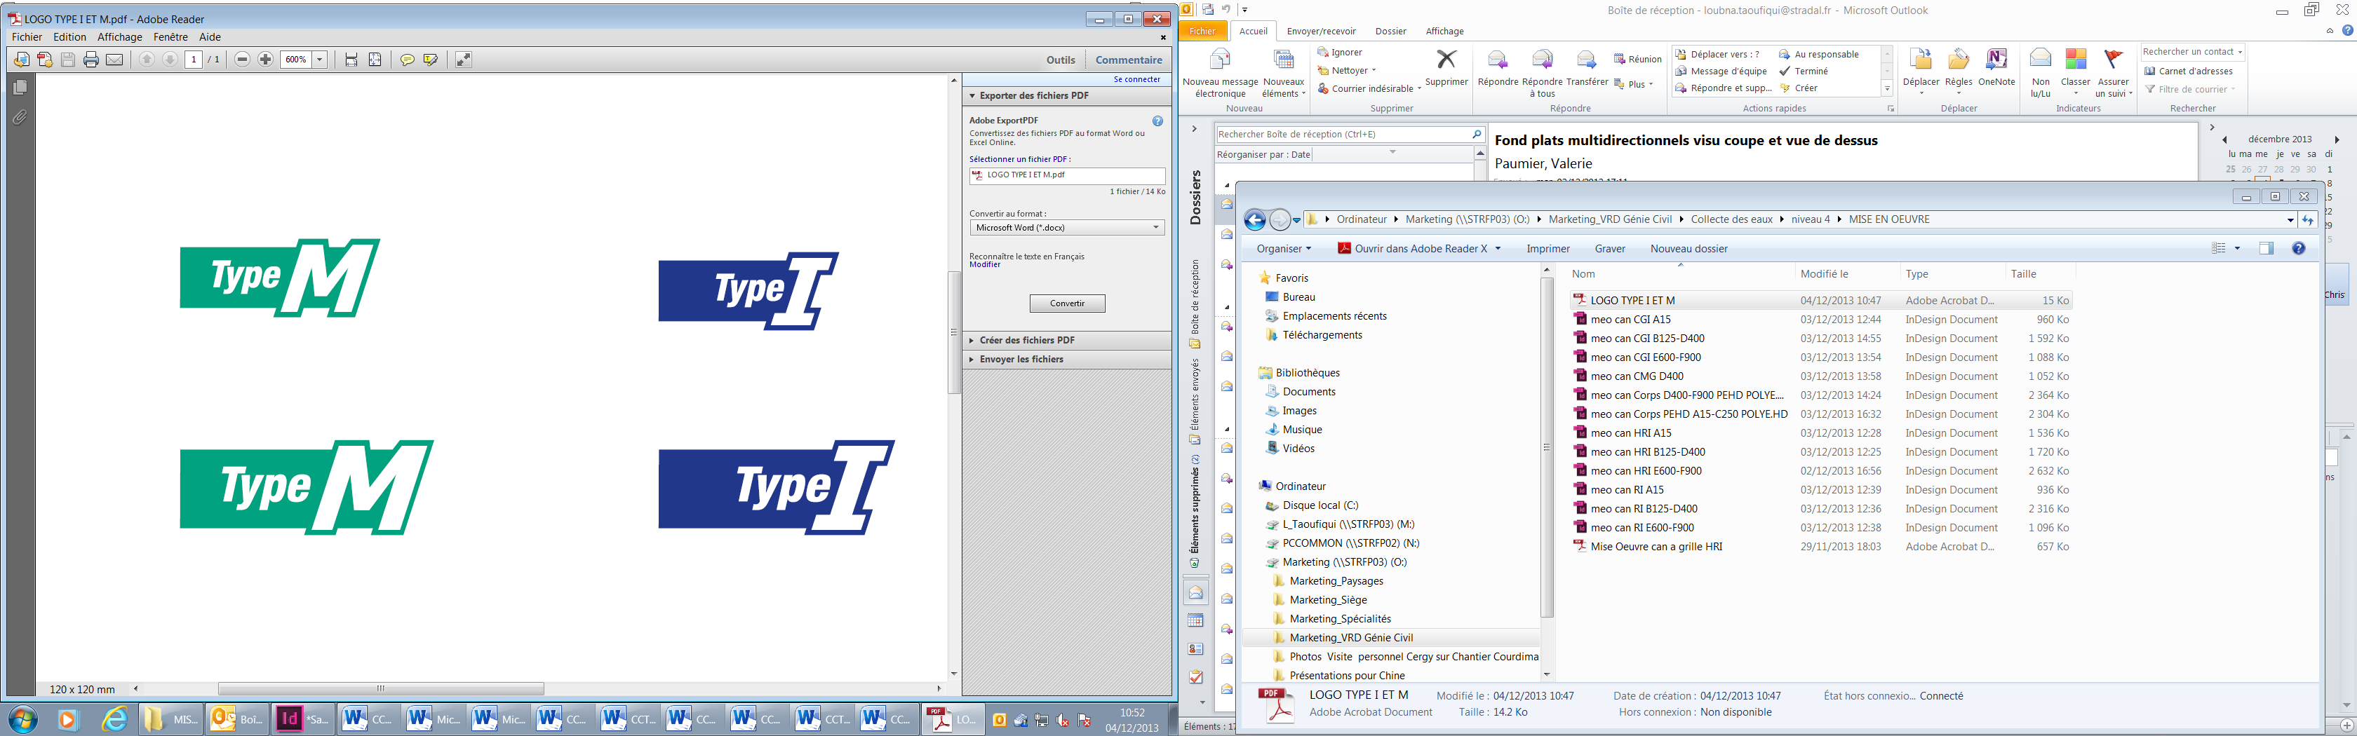**Selon la Norme NF EN 1433 - Marquage CE**

■ **Caniveaux en PE-HD (Polyéthylène haute densité), avec emboîtement mâle / femelle, chevauché et clipsé.**

❏ NEO  
Caniveau en PE-HD sans feuillure, couvert d’une grille en acier galvanisé fixée par deux barrettes vissées.

❏ A15 – Grille acier galvanisé « passerelle » (grille longueur 1.00 m) – PMR (uniquement en NEO largeur 100 et 150)

❏ B125 – Grille acier galvanisé « caillebotis » maille 30 x 10 (grille longueur 1.00 m) - PMR

❏ **UR–– BAN CITY®**Caniveau en PE-HD avec profils en acier galvanisé, couvert de deux grilles en fonte ductile FGS 500-7 de 0.50 m fixées en leur centre par une barrette vissée.

❏ B125 – Grille fonte « caillebotis » maille 17,5 x 20,6 mm (grille longueur 0.50 m) - PMR

❏ C250 – Grille fonte « sigma » ouverture de 14 mm (grille longueur 0.50 m) - PMR

❏ **URBAN PRO®**

Caniveau en PE-HD avec profils en acier galvanisé, couvert de grilles en acier galvanisé ou en fonte ductile FGS 500-7, boulonnées sur le caniveau.

❏ C250 – Grille acier galvanisé « caillebotis » maille 30 x10 – PMR (grille longueur 1.00 m boulonnée par 4 vis)

❏ C250 – Grille fonte « sigma » ouverture de 18 mm – PMR (grille longueur 0.50 m boulonnée par 4 vis)

❏ D400 – Grille fonte « caillebotis » maille :  
18 x 22,5 mm pour la largeur 100 - PMR   
22,5 x 27,5 mm pour la largeur 150  
22,5 x 24 mm pour la largeur 200  
(grille longueur 0.50 m boulonnée par 4 vis)

❏ D400 – Grille fonte « barreaux droits » ouverture 18 mmm – PMR (grille longueur 0.50 m boulonnée par 4 vis)

❏ Option pattes d’ancrage sur profils du caniveau

❏ **PROMAX**

Caniveau en PE-HD avec cornières fonte de 35 mm équipées de pattes pour ancrage latéral, couvert de grilles en fonte ductile FGS 500-7, boulonnées sur le caniveau.

❏ E600/F900 – Grille fonte « caillebotis » maille :   
18 x 22,5 mm pour la largeur 100 - PMR   
22,5 x 27,5 mm pour la largeur 150  
22,5 x 24 mm pour la largeur 200  
(grille longueur 0.50 m boulonnée par 4 vis)

❏ **MAGNUM CITY**

Caniveau en PE-HD avec feuillure en PE-HD de 40 mm, couvert de grilles en fonte ductile FGS 500-7 ou acier galvanisé boulonnées sur le caniveau.

❏ C250 – Grille acier galvanisé « caillebotis » maille 31,5 x 12 mm – PMR (grille longueur 1.00 m boulonnée par 8 vis)

❏ C250 – Grille fonte « caillebotis » maille 24,5 x 27 mm (grille longueur 0.50 m boulonnée par 4 vis)

❏ **MAGNUM TRAFFIC**  
Caniveau en PE-HD avec cornières fonte de 47 mm équipées de pattes pour ancrage latéral,   
couvert de grilles en fonte ductile FGS 500-7 ou acier galvanisé boulonnées sur le caniveau.

❏ C250 – Grille acier galvanisé « caillebotis » maille 31,5 x 12 mm – PMR (grille longueur 1.00 m boulonnée par 8 vis)

❏ C250 – Grille fonte « caillebotis » maille 24,5 x 27 mm (grille longueur 0.50 m boulonnée par 4 vis)

❏ D400 – Grille fonte « caillebotis » maille 24,5 x 27 mm (grille longueur 0.50 m boulonnée par 4 vis)

❏ E600/F900 – Grille fonte « caillebotis » maille 24,5 x 27 mm (grille longueur 0.50 m boulonnée par 4 vis)

❏ **URBAN PROFIL®**   
Caniveau en PE-HD avec feuillure en PE-HD de 25 mm, couvert d’un profil à fente en acier galvanisé. Profil hauteur 80 mm.

❏ Autre hauteur de profil : \_\_\_\_\_\_\_\_ mm (à préciser)

❏ A15 – B125 – C250 – Profil ouverture de 18 mm - PMR

❏ A15 – B125 – C250 – Profil ouverture de \_\_\_\_\_\_\_\_ mm (à préciser)

■ **Dimensions :**(Pour NEO, URBAN CITY®, URBAN PRO®, PROMAX, URBAN PROFIL®)

❏ 100H (dimensions intérieures 100 x 150) longueur 1.00 m

❏ 150H (dimensions intérieures 150 x 150) longueur 1.00 m

❏ 200H (dimensions intérieures 200 x 150) longueur 1.00 m

❏ 200HV (dimensions intérieures 200 x 250) longueur 1.00 m

(Pour MAGNUM CITY, MAGNUM TRAFFIC)

❏ 300 sans sortie (dimensions intérieures 302 x 320) longueur 1.00 m avec grille acier galvanisé et 0.50 m avec grille fonte

❏ 300 avec sortie (dimensions intérieures 302 x 320) longueur 1.00 m avec grille acier galvanisé et 0.50 m avec grille fonte

■ **Avaloirs**\_\_\_\_\_\_\_\_\_\_\_\_\_\_ **unités**

Avaloir siphoïde avec pré-sorties Ø110/160/200. Longueur 0.50 m.

❏ Option dégrilleur

(Avaloir non disponible pour les dimensions 200HV et 300)

■ **Plaques d’about**\_\_\_\_\_\_\_\_\_\_\_\_\_\_ **unités**

■ **Autres éléments**

❏ éléments d’angle en **L** \_\_\_\_\_\_\_\_\_\_\_\_\_\_ unités

❏ éléments d’angle en **T**\_\_\_\_\_\_\_\_\_\_\_\_\_\_unités

❏ éléments de croisement **+**\_\_\_\_\_\_\_\_\_\_\_\_\_\_unités

(disponibles pour les gammes NEO, URBAN CITY®, URBAN PRO®, PROMAX)